**绘本推荐：《落叶跳舞》**

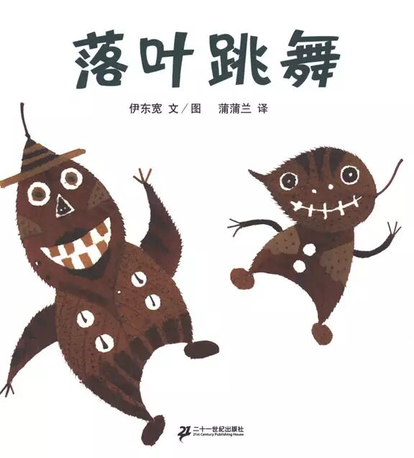

《落叶跳舞》给孩子们带来的就是关于落叶的故事，在这个绘本中，孩子们会见识到各种落叶组成的美丽画面，这些都是大自然的杰作，给孩子们带来众多的审美体验，让孩子们从画面中，读出经典的故事。这本绘本是关于落叶的绘本，全书文字极少，在这个绘本中，孩子们会看到云山雀、猫头鹰、咕咕猫、小雪人、红樱桃、板栗子等，这些都是由树叶组成的，孩子们从中会收获不一样的感觉。